Lista pytań
dotyczących treści SWZ zadanych przez Wykonawców w postępowaniu o udzielenie zamówienia publicznego prowadzonym na podstawie ustawy z dnia 11 września 2019 roku Prawo zamówień publicznych w trybie przetargu nieograniczonego pn. Dostawa łóżek polowych w ramach projektu „Development and maintenance of rescEU shelter capacities in Poland” (nr referencyjny postępowania: BZzp.261.131.2023)
wraz z odpowiedziami udzielonymi przez Zamawiającego.

- zwracam się z prośbą o dosłanie załącznika 1A, dotyczącego logotypu mającego znaleźć się na opakowaniu łóżka polowego.

Odpowiedź Zamawiającego: Obowiązująca wersja Załącznika 1a umieszczona w Platformie Zakupowej

- Mam małą wątpliwość dotyczącą skrócenia terminu realizacji. Czy zaznaczając 7 bądź 14 dni, mamy obowiązek skrócić termin zarówno pierwszego jaki i drugiego etapu? Czy tylko drugiego etapu, czyli dostarczyć do 17 marca 2024. Z góry dziękuję za wyjaśnienie.

Odpowiedź Zamawiającego: Skrócenie terminu dotyczy końcowego terminu wykonania zamówienia, czyli dostawy II etapu

- Dział IV Rozdział 2 – Warunki udziału w postępowaniu - punkt 1,2
czy Zamawiający miał na uwadze doświadczenie w organizacji, realizacji i dostawach na kwotę powyżej 100 tys. produktów (np. skarpety, artykuły gospodarstwa domowego, sprzęt AGD, artykuły medyczne, tekstylia itp.)?

Odpowiedź Zamawiającego: Zamawiający wymaga, aby wykazana dostawa dotyczyła łóżek polowych

- Dział V, Rozdział 1 – Sposób przygotowania oferty. Sposób złożenia oferty - punkt 4c - załącznik nr 7 - czy oświadczenie podmiotu udostępniającego zasoby może zostać w sposób standardowy podstemplowane i podpisane przez osobę upoważnioną, a następnie zapisane w formacie PDF (producent nie posiada podpisu kwalifikowanego).
Odpowiedź Zamawiającego: Oświadczenie podmiotu udostępniającego zasoby musi być opatrzone podpisem kwalifikowanym.

- czy łóżka mogą być zapakowane w powyższy sposób;
opakowanie jednostkowe – kartonowe opakowanie zbiorcze - skrzynia/klatka drewniana a w niej 7 sztuk opakowań jednostkowych, wymiary 112cm (szerokość) x 241cm (długość) x 84cm (wysokość), opakowania zbiorcza można układać piętrowo.
(zdjęcie poglądowe opakowania zbiorczego i jednostkowego w załączniku),
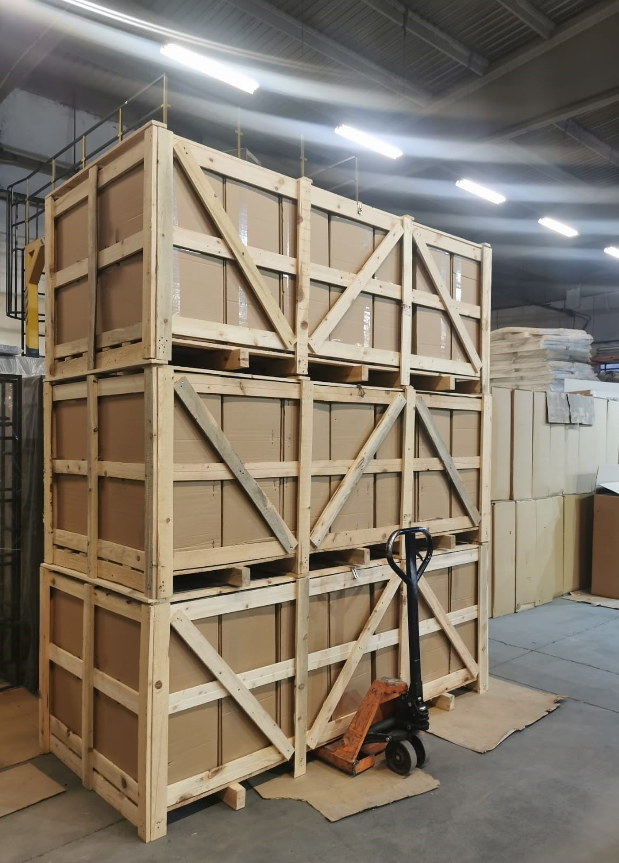

Odpowiedź Zamawiającego: Zamawiający dopuści opakowanie zbiorcze według powyższego opisu

- w odniesieniu do dokumentu OPZ - czy Zamawiający zezwoli na zaoferowanie łóżka z opcjonalnymi kółkami - ułatwiają przenoszenie/przemieszczanie łóżka (zdjęcie poglądowe w załączniku).

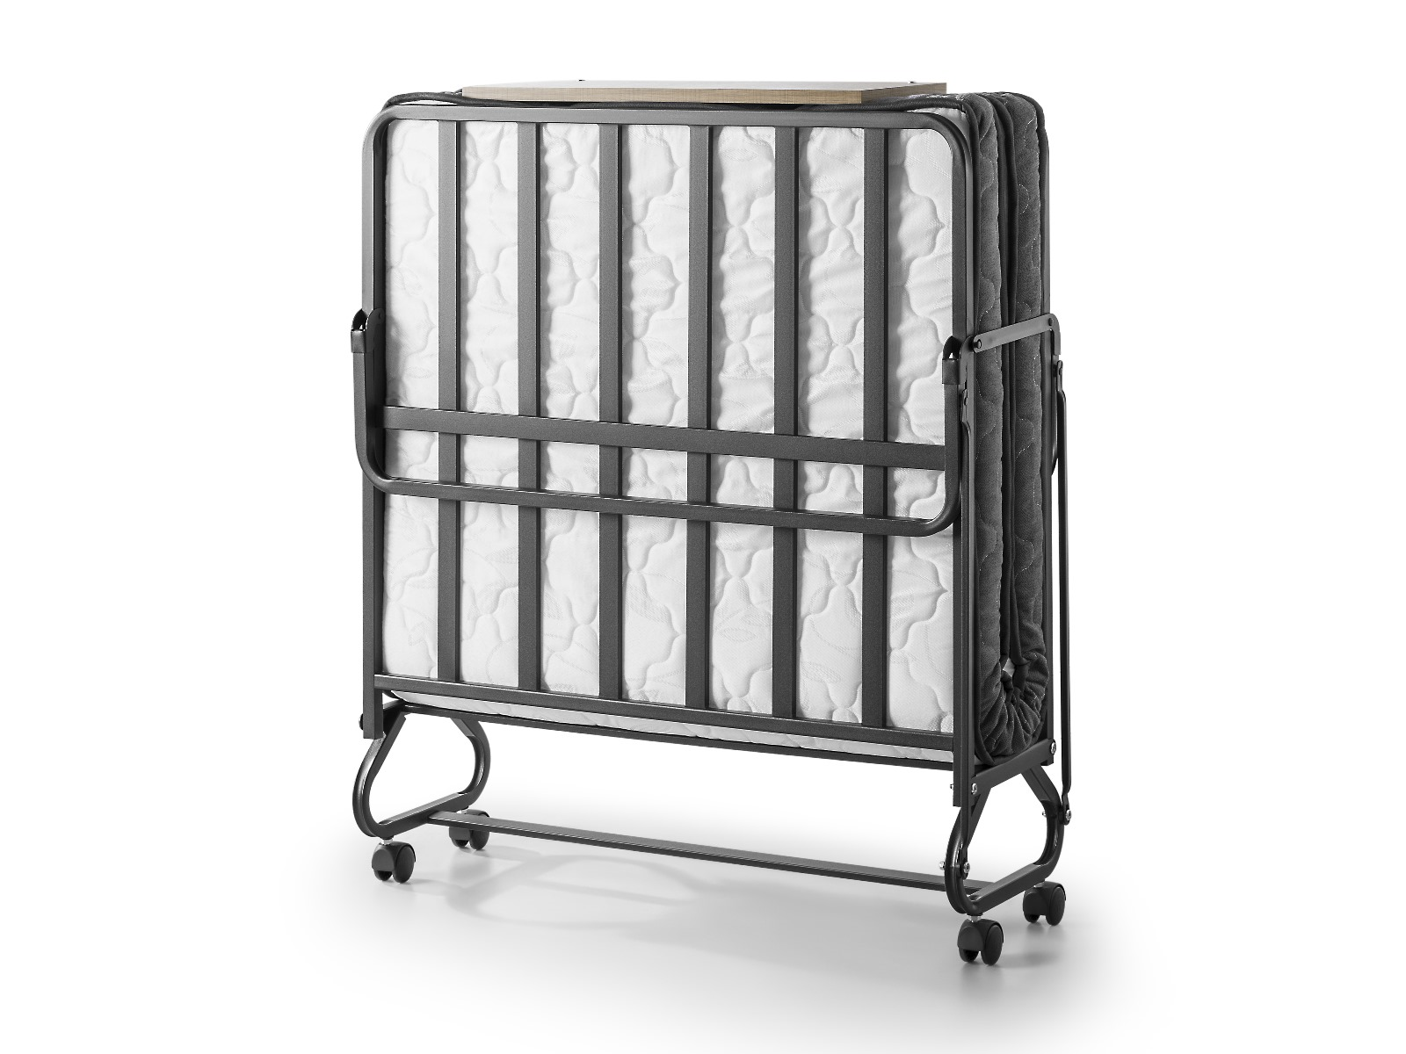Odpowiedź Zamawiającego: Zamawiający dopuści łóżka z kółkami pod warunkiem, że mają możliwość blokowania

- czy można jeszcze składać ofertę sprzedaży agregatów prądotwórczych ?
Posiadamy około 15,000 sztuk agregatów małych i średnich oraz kilkadziesiąt dużych (szpitale, boiska, itd). Wszystkie te agregaty mamy w naszych magazynach, możemy w dwa tygodnie przetransportować wszystko do magazynów Agencji.
Projekt: Procurement of emergency energy supply capacities to generate and/or provide energy on site.

Odpowiedź Zamawiającego: Zamawiający prowadzi odrębne postępowanie w sprawie udzielenia zamówienia na agregaty prądotwórcze

- czy zamawiający dopuści ofertę na łóżko o całkowitej długości min. 190 cm i szerokości 70 lub 80 cm ?.

Odpowiedź Zamawiającego: Wskazane parametry odpowiadają parametrom określonym w OPZ

- Bardzo proszę o określenie sposobu i terminu płatności za dostarczony towaru.
Czy zamawiający wyrazi zgodę na 30 dniowy termin płatności za każdy etap realizacji przedmiotu zamówienia opisany w rozdziale drugim SWZ.
Pozdrawiam.
Odpowiedź Zamawiającego: Zamawiający dokona zapłaty 7 dni roboczych od daty otrzymania prawidłowo wystawionej faktury, po dokonaniu odbioru.

- Czy Zamawiający dopuści łóżka polowe dostarczone bez skrzyni? Łóżka w kartonach będą ułożone na palecie i owinięte folią stretch ?

Odpowiedź Zamawiającego: NIE, Zamawiający wymaga dostarczenia łóżek w opakowaniach zbiorczych. Łóżka ułożone na palecie i owinięte folią nie są opakowaniem zbiorczym.

- Czy Zamawiający wyrazi zgodę na dopuszczenie:
pierwszej partii łóżek polowych z dostawą do 20.12.2023 - bez skrzyni
drugiej partii łóżek polowych z dostawą do 31.03.2024 – ze skrzynią?

Odpowiedź Zamawiającego: Wszystkie partie łóżek powinny być dostarczone wraz z opakowaniami zbiorczymi.

- Czy Zamawiający wyrazi zgodę na dopuszczenie 1 partii ( tj. 20.12.2023) samych łóżek polowych ? Skrzynie zaś zostaną dostarczone wraz z dostawą w 2 etapie ( tj. 31.03.2024 )

Odpowiedź Zamawiającego: NIE, opakowanie zbiorcze jest obowiązkowe do każdej dostawy.

